Встречи в Карагандинской области

13 мая 2022 года

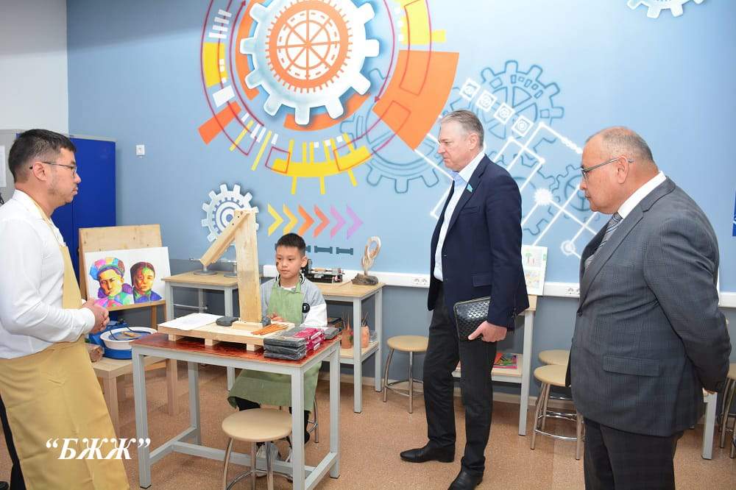
Депутат Ш.Осин проводит встречи с жителями Карагандинской области.
Сегодня очередные обсуждения актуального для всех казахстанцев вопроса депутат провел в Бухар-Жырауском районе. Он встретился с жителями поселка Ботакара. Речь шла о важности референдума по вопросу внесения поправок в Конституцию Казахстана. Здесь встретился с молодежью.
По мнению депутата, для этой категории казахстанцев изменения, предложенные по инициативе нашего Президента Касым-Жомарта Кемелевича Токаева, наиболее важны и интересны. Ведь эти новшества создают для них возможности для реализации своего потенциала, формируют новый подход к управлению государством. ​Конституционная реформа находит хороший отклик и поддержку у молодых.
Участники встречи подчеркнули, что обязательно придут 5 июня на референдум. ​Кроме того, молодежь поднимает и актуальные для своего региона в целом и сельской местности, в частности, вопросы. Это свидетельствует о неравнодушном отношении к своей земле, о стремлении к позитивным изменениям. ​
В ходе поездки в район Ш.Осин посетил опорную школу имени С. Торайгырова, Центр дополнительного образования «Руханият», а также открытый в 2021 году технопарк. Оснащение кабинетами робототехники, Hi-ТесҺ, зеленых технологий создает возможности для обучения молодежи современным специальностям и получения дополнительного образования.

